МУНИЦИПАЛЬНОЕ КАЗЕННОЕ ОБЩЕОБРАЗОВАТЕЛЬНОЕ УЧРЕЖДЕНИЕ «КРАЙНОВСКАЯ СРЕДНЯЯ ОБЩЕОБРАЗОВАТЕЛЬНАЯ ШКОЛА» КИЗЛЯРСКОГО РАЙОНА

УТВЕРЖДАЮ
Директор МКОУ «Крайновская СОШ»
_____________Винокурова И.Г.
Приказ №19 от "06".02.2019г.

ПЛАН
действий по предупреждению и ликвидации чрезвычайных
ситуаций природного и техногенного характера
муниципального казенного общеобразовательного учреждения
«Крайновская средняя общеобразовательная школа»
с.Крайновка Кизлярского района
Республики Дагестан



2019г.

Раздел I
Характеристика школы и краткая оценка возможной обстановки, которая может сложиться в школе и вблизи ее территории

МКОУ «Крайновская СОШ» Кизлярского района РД расположена в юго-западной части с.Крайновка , на правом берегу Каспийского моря (восточная сторона школы).
С восточной стороны здания школы проходит одна из транспортных дорог села– улица Нагибина с расположенным на ней трансформатором и 1-этажными домами .
С северной стороны школы: детский сад- 1-х этажное каменное здание из 2-х корпусов).
С южной и западной стороны школы - частный сектор. Предприятия с опасным производством, предприятия торговли, вокзалы, главные транспортные магистрали и др. в непосредственной близости не имеются.
В селе нет радиационных опасных объектов.
По территории с.Крайновка не проложен газопровод, отсутствует газораспределительные станции, но имеется электрическая подстанция.
На данном объекте возможны аварии и катастрофы, создающие опасные для школы ЧС.
Кроме аварий и катастроф для нашего района типичны такие стихийные бедствия, как ураганные ветра, наводнения. Они наносят значительный материальный ущерб, внезапно нарушают нормальную жизнедеятельность, могут привести к гибели людей.
В школе имеется отопительная система, котельная находится на территории школы, проведена холодная вода, электричество.
При нарушении правил эксплуатации возможно возникновение пожаров и взрывов. Наиболее опасными являются кабинеты химии, физики, биологии.

Характеристика здания школы.
1.Класс здания -2
2.Этажность-2
3.Фундаменты - бетон.
4.Стены- кирпич обыкновенный.
5. Перекрытия- шифер.
6.Перегородки- кирпич обыкновенный
7.Полы-досчатые, бетонные.
8.Стропила-досчатые сборные
9.Лестницы- из крупных площадочных блоков.
Защитных сооружений (убежищ, ПРУ) которые могут быть использованы для защиты постоянного состава и учащихся от чрезвычайных ситуаций на период учебного процесса нет. Подвального помещения в школе нет.
В школе обучается всего ___314___ учащихся, в том числе:
в 1-4 классах _____169____________ человек;
в 5-9 классах _______124__________ человек;
в 10-11 классах ______21__________ человек.
Работают: всего ____53___ чел., в том числе:
преподавателей _____33_____человек;
обслуживающего персонала _______20____ человек.
Наибольшая учебная смена – 1, составляет _____158__ человек.
Обеспеченность персонала, учащихся средствами индивидуальной защиты составляет:
противогазами _______компл..:
для взрослых _____компл.;
для учащихся _________ компл.;
респираторами ____________ шт.;
ватно-марлевыми повязками _______ шт.;
Обеспеченность средствами медицинской защиты составляет:
индивидуальными противохимическими пакетами (ИПП-8)__ шт.
аптечками индивидуальными (АИ-2) ____ шт.;
перевязочными пакетами медицинскими (ППМ) ____ шт.
Приказом директора школы от 16.10.2018г. № 129 созданы спасательные службы и нештатные аварийно-спасательные формирования (НАСФ):

1.Пост радиационно-химического биологического наблюдения (РХБН)
1.1.Начальник – учитель химии Раджабова Р.М.
1.2.Разведчик дозиметрист – учитель биологии Аганьянц А.П.
1.3.Разведчик – химик – лаборант кабинета химии Агафонова Н.Ф.
2.Эвакуационная группа
2.1.Командир группы – заместитель директора УВР Колеганова Л.П.
2.2.Спасатель – учитель физической культуры Раджабов М.Г.
2.3.Спасатель – рабочий по комплексному обслуживанию и ремонту зданий Иманалиев К.М.
3.Санитарный пост.
3.1 Санитарный дружинник – учитель начальных классов Никамагомедова З.М.
3.2.Начальник поста – учитель информатики Омарова П.М.
3.3.Санитарный дружинник – учитель начальных классов Дамаданова Ю.В.
4.Группа охраны общественного порядка
4.1.Командир – педагог-психолог Асеева Л.А.
4.2.Учитель начальных классов Алиева А.Г..
4.3.Учитель истории и обществознания Хазова Л.А.
5.Добровольная пожарная дружина
5.1.Командир группы – учитель географии Абдурахманова Ш.А.
5.2.Иманалиев К.М., рабочий по обслуживанию
5.3.Михайлова И.Е.., учитель начальных классов.
6.Звено связи
6.1.Командир звена – Морозова Т.И., секретарь
6.2.Учитель физики Рамазанова А.А.
6.3.Учитель начальных классов Свекольникова Т.В.
Для ведения аварийно-спасательных и других неотложных работ в интересах школы, при необходимости, управлением по ГОЧС района могут быть привлечены дополнительные силы: сотрудники из ОВД отделения полиции по Кизлярскому району РД, , отделение полиции отдела МВД России по Кизлярскому району РД.
Раздел II
Выполнение мероприятий при угрозе и возникновении чрезвычайных ситуаций
1. При угрозе возникновения крупных производственных аварий, катастроф и стихийных бедствий (режим повышенной готовности)
а) При угрозе радиоактивного загрязнения:
С получением сообщения об угрозе выпадении радиоактивных осадков осуществить сбор руководящего и преподавательского состава для доведения обстановки и постановки задачи, провести мероприятия по оповещению. Привести в готовность нештатные аварийно-спасательные формирования. Запретить выход из помещения (без необходимости) до получения указаний по режиму защиты. Выставить пост радиационного и химического наблюдения. Дать указание на герметизацию подручными материалами окон, вентиляционных решеток и дверей, отключить приточную вентиляцию. Провести йодную профилактику всего персонала школы.
Выполнить пункты 1-6 календарного плана (Приложение 2).
б) При угрозе химического заражения:
С получением сообщения об аварии на химически опасном объекте (ж/д станции) провести мероприятия по оповещению. До получения указаний о выходе из района заражения запретить выход из помещений, организовать проведение мероприятий по герметизации помещений. Выставить пост радиационного и химического наблюдения, привести в готовность формирования. Организовать выдачу и пропитку ватно-марлевых повязок соответствующими растворами (2%-м растворам соды при хлоре и 5 % -м растворам лимонной кислоты (борной) кислоты при аммиаке) и быть в готовности к их применению. Организовать взаимодействие с управлением по делам ГО и ЧС и управлением образования по вопросам действий в случае заражения, а также с медицинскими учреждениями по организации медпомощи пораженным.
Выполнить пункты 9-12 календарного плана (Приложение 2).
в) При угрозе возникновения пожара
При возникновении пожара на объекте, находящемся по соседству организовать работу противопожарного звена по наблюдению за пожарной обстановкой и ликвидацией отдельных возгораний с помощью огнетушителей. Привести в готовность санитарные посты для оказания помощи пострадавшим. При угрозе перехода пламени на здание школы вывести учащихся в безопасное место.
Выполнить пункты 17-18 календарного плана (Приложение 2).
2. При возникновении производственных аварий, катастроф и стихийных бедствий
(режим чрезвычайной ситуации)
а) При радиоактивном загрязнении.
Разместить учащихся и постоянный состав в классных комнатах (герметизированных). Организовать выдачу простейших СИЗ. С получением указания по режиму защиты строго контролировать его выполнение, получить указания по ведению учебного процесса в управлении образования АМР.
Выполнить пункты 7- 8 календарного плана (Приложение 2).
б) При угрозе химического заражения.
По указанию управления ГО и ЧС города и управления образования организовать вывод учащихся в безопасный район. При выходе из зараженного района организовать оказание медицинской помощи пострадавшим.
Штабу по делам ГО и ЧС в течение 30 минут после ликвидации очага заражения организовать проветривание помещений, провести контроль химического заражения и только после этого разрешить организованное возвращение в школу учащихся и персонала.
Выполнить пункты 13-15 календарного плана (Приложение 2).
в) При пожаре.
При возникновении загорания в здании школы вызвать пожарную команду, прекратить учебный процесс и вывести учащихся в безопасное место. После ликвидации пожара проветрить помещения и возобновить учебный процесс.
Выполнить пункты 16 - 19 календарного плана (Приложение 2).
г) Если начался резкий подъем воды.
Как можно быстрее вывести учащихся на возвышенное место (верхние этажи здания школы), не следует подаваться панике, не терять самообладания. Перекрыть все входы в здание школы.
д) При буре, урагане.
Плотно закрыть двери, окна, вентиляционные отверстия;
отключить электричество, отойти от окон; занять относительно безопасное место ( у дверных проемов, встроенных шкафов).
3. Организация управления, связи и оповещения
Оповещение и сбор руководящего и постоянного состава осуществлять в соответствии со схемой оповещения.
Руководство мероприятиями в режиме повышенной готовности и в режиме чрезвычайной ситуации осуществлять с пункта управления в соответствии с календарным планом (Приложение 2) и указаниями управления образования и органа управления по делам ГОЧС города (района).
С целью твердого и непрерывного управления гражданской обороной учреждения организовать оповещение руководящего состава, персонала и учащихся:
в рабочее время - с использованием местного школьного радиоузла, внутреннего телефона и посыльными (могут быть использованы громкозвучащие предметы оборудованные во дворе, ручная сирена, эл.звонок);
в нерабочее время - по квартирным телефонам и посыльными.
Пункт управления руководителя ГО и ЧС - директора учреждения при выполнении первоочередных мероприятий ГО и ЧС разместить в кабинете директора или в помещении радиоузла.
Оповещение и доведение сигналов (распоряжений) в загородной зоне осуществлять по имеющимся там средствам связи и посыльными.
Связь в городе (населенном пункте) осуществлять через АТС по телефонам:
с отделом по делам ГОЧС района, города тел. __________________;
с районным управлением образования тел. ______________________;
с районным (городским) отделом внутренних дел тел. _____________;
с медицинской службой ГО района, города тел. _________________.
Донесения в отдел (управление) по делам ГОЧС района, города и в рай(гор) управление (отдел) образования представлять по телефону, ИНТЕРНЕТ, при отсутствии связи - письменно.
При выходе из строя городской АТС — посыльными.
4. Организация мероприятий по эвакуации.
С получением распоряжения о начале эвакуации эвакуационная комиссия уточняет:
транспортное обеспечение; списки эвакуируемых;
маршрут эвакуации; время прибытия на СЭП, места комплектования колонн;
район эвакуации, населенные пункты, время прибытия в СЭП.

Раздел III
Организация выполнения мероприятий по повышению
устойчивости работы
В целях устойчивой работы учреждения и продолжения учебного процесса в военное время провести мероприятия по уменьшению (исключению) возможности возникновения вторичных фактов поражения на территории учреждения:
организовать обваловку грунтом полуподвальных помещений (подвала);
заделать оконные переплеты;
усилить прочность и механическую устойчивость перекрытий здания, путем установки дополнительных ;
создать запасы осветительного материала, для отопления помещений (классов);
иметь дополнительные емкости для хранения чистой питьевой воды.
Мероприятия по противопожарной защите
Для усиления противопожарной защиты учреждения осуществить мероприятия:
организовать очистку двора, территорий между зданиями от мусора и легковозгораемых материалов;
создать условия для беспрепятственного проезда пожарных машин по территории (к пожарным гидрантам);
организовать обмазку и покраску деревянных конструкций побелкой, огнестойкими красками.

ПРИЛОЖЕНИЯ
Приложение 1. Возможная обстановка (соответствующего масштаба план объекта) при возникновении чрезвычайных ситуаций
На план наносятся:
А) районы с большой концентрацией радиационно-, химически-, взрыво- и пожароопасных объектов с возможными зонами заражения, в т.ч. нефте-, газо- и продуктопроводы;
Б) наиболее крупные гидроузлы с зонами возможного затопления, районы возможного подтопления;
В) численность учащихся, находящегося в зонах возможного возникновения ЧС (таблица);
Г) пункт размещения запасов материально-технических средств.
Приложение 2. Календарный план основных мероприятий территориальной подсистемы РСЧС при угрозе и возникновении производственных аварий, катастроф и стихийных бедствий.
Приложение 3. Силы и средства муниципального образования, привлекаемые для выполнения мероприятий при угрозе и возникновении производственных аварий, катастроф и стихийных бедствий (сетевой график по наращиванию сил и средств).
Приложение 4. Организация управления, оповещения и связи при угрозе и возникновении производственных аварий, катастроф и стихийных бедствий (схема)

Приложение 1

План расположения здания школы.
На план наносятся:
А) районы с большой концентрацией радиационно-, химически-, взрыво- и пожароопасных объектов с возможными зонами заражения, в т.ч. нефте-, газо- и продуктопроводы;
Б) наиболее крупные гидроузлы с зонами возможного затопления, районы возможного подтопления;
В) численность населения, находящегося в зонах возможного возникновения ЧС (таблица);
Г) пункт размещения запасов материально-технических средств.

Источники и поражающие факторы чрезвычайных ситуаций.
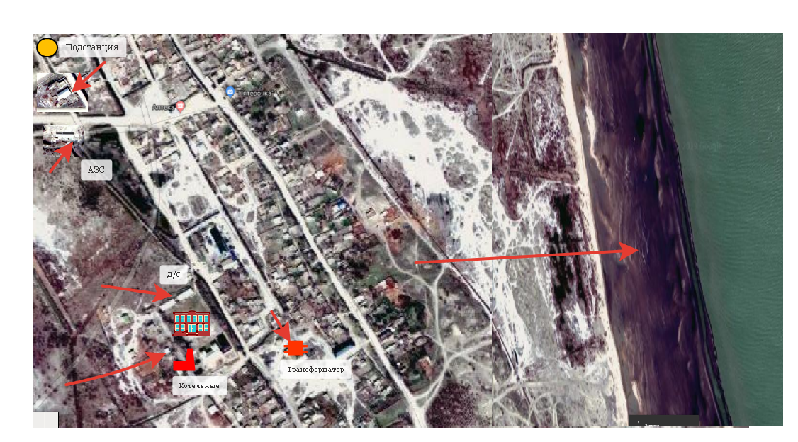
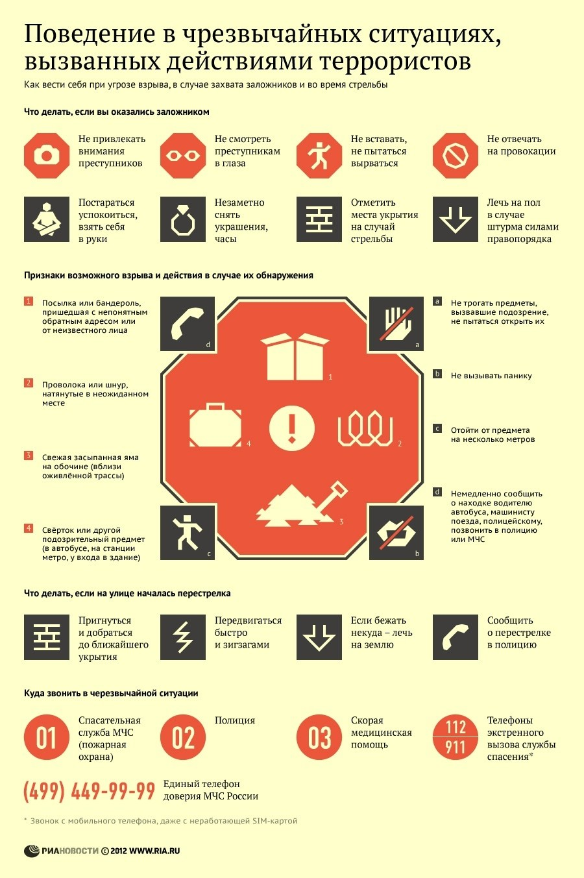
Приложение 2
Календарный план
основных мероприятий муниципального общеобразовательного учреждения
«Крайновская средняя общеобразовательная школа»
при угрозе и возникновении чрезвычайных ситуаций

№  п/п | Мероприятия | Сроки проведения | Ответственные за выполнение
Выполнение мероприятий при угрозе возникновения и возникновении ЧС
природного и техногенного характера
а) При аварии на радиационно опасном объекте (радиоактивном загрязнении):
1. | Осуществить сбор руководящего и преподавательского состава, должностных лиц ГОЧС учебного заведения для доведения обстановки и постановки задач | «Ч» + 0,5 ч | Начальник ГО ЧС, начальник штаба, звено связи и оповещения
2. | Запретить выход из помещений (без крайней необходимости) учащихся и постоянного состава до получения указаний по режиму защиты | «Ч» + 0,5 ч | Начальник ГО ЧС, начальник штаба, председатель КЧС, учителя и классные руководители
3. | Загерметизировать окна и двери, отключить приточную вентиляцию | «Ч» + 1,5ч | Председатель КЧС, начальник штаба ГОЧС, учителя и классные руководители
4. | Выставить пост радиационного и химического наблюдения | «Ч» + 0,5 ч | Начальник поста РХН
5. | Организовать изготовление учащимися ватномарлевых повязок и накидок из плёночных материалов | «Ч» + 2ч | Учителя, классные руководители
6. | Раздать йодистый препарат и провести йодную профилактику всему персоналу школы | «Ч» + 1,5 ч | Заведующий хозяйством
7. | Разместить учащихся и постоянный на 1(2) этажах школы | «Ч» + 1,5 ч | Начальник ГО ЧС, начальник штаба, учителя и классные руководители
8. | Выполнить мероприятия по режиму защиты, который будет объявлен | Согласно рекомендациям | Начальник ГО ЧС школы
б) При аварии на химически опасном объекте (химическом заражении)
9. | Оповестить весь коллектив школы о химическом заражении путем передачи речевой информации.  До получения указаний о выходе из района заражения:  - собрать всех учащихся в здании школы;  - загерметизировать окна, двери | «Ч» + 0.3 ч | Штаб ГОЧС, классные руководители
10. | Организовать пропитку ватно-марлевых повязок для постоянного состава и учащихся 2%-м раствором соды при хлоре и 5%-м раствором лимонной(борной) кислоты при аммиаке. Надевать по команде директора | «Ч» + 0,5ч | Заведующий хозяйством, классные руководители
11. | Организовать взаимодействие с управлением по делам ГОЧС города (района) и управлением образования по вопросам действий в случае заражения, а также с медицинскими учреждениями по организации медицинской помощи пораженным | «Ч» + 1 ч | Начальник ГО ЧС, начальник штаба ГОЧС
12. | Выставить пост радиационного и химического наблюдения, привести в готовность санпосты и группу охраны общественного порядка | «Ч» + 1,5ч | Начальник ГО ЧС, начальник штаба ГОЧС
13. | Организовать вывод учащихся в безопасный район по указанию управления ГОЧС города и управления образования | «Ч» + 0,5 ч | Начальник ГО ЧС, начальник штаба, учителя и классные руководители
14. | Обеспечить оказание медицинской помощи пострадавшим при выходе из зараженного района | «Ч» + 0,5ч | Начальник ГО ЧС, начальник штаба, санитарный пост,учителя и классные руководители
15. | Обеспечить организованное возвращение в учебное заведение | После ликвидации очага заражения | Начальник ГО ЧС, начальник штаба ГОЧС, учителя, классные руководители
в) При пожаре в учебном учреждении или на объекте, находящемся по соседству
16. | Вывести учащихся из здания в безопасное место | «Ч» + 0,3ч | Председатель КЧС, учителя и классные руководители
17. | Организовать работу противопожарного звена по наблюдению за пожарной обстановкой и ликвидацией отдельных загораний с помощью огнетушителей | «Ч» + 0,5 ч | Председатель КЧС командир противопожарного звена
18. | Привести в готовность санитарные посты для оказания помощи пострадавшим от угарного газа и ожогов | «Ч» + 0,5 ч | Председатель КЧС, командиры  санпостов
19. | Проветрить учебные классы и возобновить учебный процесс | После ликвидации пожара | Начальник штаба ГОЧС, председатель КЧС, учителя и классные руководители

Приложение 3
Силы и средства, привлекаемые для выполнения мероприятий при
угрозе и возникновении производственных аварий, катастроф и стихийных бедствий
Для локализации и ликвидации пожара
Наименование формирований | Количество | Выделяемые силы  и средства | Телефон
ПСЧ №14 ОФПС ФГКУ по РД Кизлярского района | 1 | По решению  (10 чел.  2 ед.техники) | 8(239)2-30-09  8(872)392-30-09
Группа охраны общественного прядка из Отделения полиции отдела МВД России по Кизлярскому району РД | 1 | По решению  (2 чел.) | +7(8722)98-45-55  +7(8722)98-45-51  +7(87239)2-35-26

Для ликвидации последствий аварии на коммунально- энергетических сетях
Наименование формирований | Количество | Выделяемые силы  и средства | Телефон
Группа электротехническая Затеречой Электрической Сети г.Кизляра | 1 | По решению (кол-во людей, техник (автокран) | 8(872)392-10-10
Дежурная смена аварийно-техни-ческой службы | 1 | По решению (кол-во людей) | 8(8722)51-68-61

Для ликвидации последствий бури, урагана
Наименование формирований | Количество | Выделяемые силы  и средства | Телефон
Группа электротехническая из Затеречой Электрической Сети г.Кизляра | 1 | По решению | 8(872)392-10-10
Дагестанская поисково-спасательная служба | 1 | По решению | 8(8722)51-68-61
Группа охраны общественного  порядка из Отделения полиции отдела МВД России Кизлярскому району РД | 1 | По решению | +7(8722)98-45-55  +7(8722)98-45-51  +7(87239)2-35-26
ПСЧ №14 ОФПС ФГКУ по РД Кизлярского района | 1 | По решению | 8(239)2-30-09  8(872)392-30-09

Приложение 4

Схема управления, оповещения и связи
ЛИСТ КОРРЕКТИРОВКИ

Дата внесения  изменений | Страница | Основание для внесения  изменений, текст изменения | Должность, фамилия, внесшего изменение, его роспись
1 | 2 | 3 | 4

